Webshop beállítás: Vevői rendelés
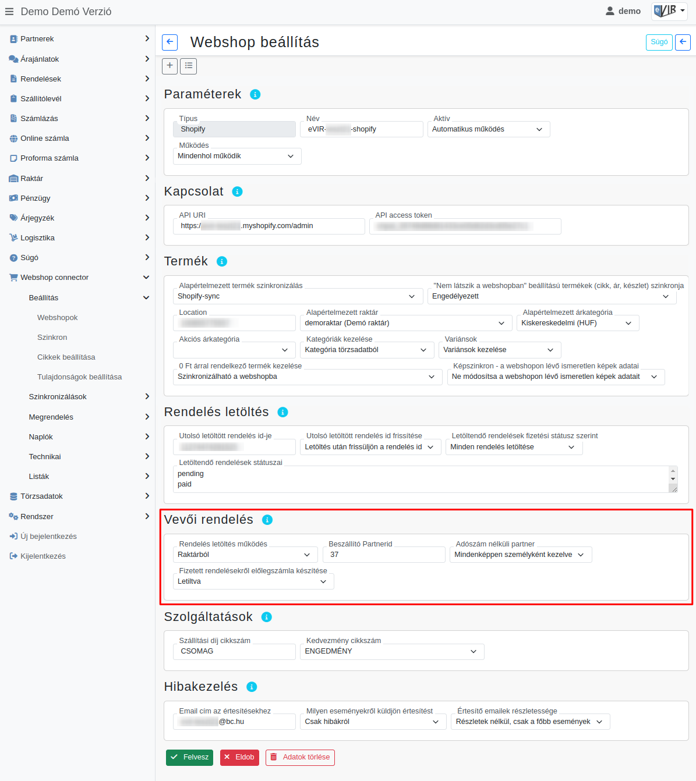
A külső webshop eVIR rendelés generálással kepcsolatos beállítása a Webshop connector → Beállítás → Webshopok menüpont alatt történik a Vevői rendelés területen:
- Telephely
Telephelyes működés esetén kiválasztható a telephely.
- Rendelés letöltés működés
A webshopon leadott rendelésből készített eVIR vevői rendelés mennyiség kezelésének megadása termékek esetén (szolgáltatásnál a cikktörzs beállítás érvényesül), az eVIR a készletkezelés beállítása.
- Beszállító partnerid
Megadható egy beszállító partner azonosítója.
A Rendelés letöltés működés mezőben a Tétel beszállítótól lehetőséget kiválasztva lehet beállítani, hogy beszállítói rendelés készüljön.
- Adószám nélküli partner
Ha egy partner cégként azonosítja magát, de nem adja meg az adószámát, hogyan kezelje a Webshop connector.
Webshopból érkező partnerek kezelése
  - Cégként is engedélyezve
  - Mindenképpen személyként kezelve Például automatikus előlegszámla készítésekor a NAV nem fogadja el az adószám nélküli cégnek kiállított előlegszámlát.
- Fizetett rendelésekről előlegszámla készítése
  - Letiltva: Ebben az esetben nem készül a kifizetett rendelésekről eVIR előlegszámla csak eVIR vevői rendelés bizonylat..
  - Automatikus: Ha a webshopból letöltött megrendelés fizetve van, akkor az eVIR vevői rendeléssel együtt előlegszámla is készül.
Ebben az esetben fontos megemlíteni, hogy mivel a NAV nem fogadja el az adószám nélküli cégnek kiállított előlegszámlát, ezért az Adószám nélküli partner mezőben a Mindenképpen személyként kezelve lehetőséget kell választani!
  - Telephely: Ha itt ki van választva a telephely, akkor az eVIR vevői rendelés és előlegszámla a telephelyre készül el.
Kapcsolódó oldalak:
- Külső webshop beállításai az eVIR-ben
- Webshop beállítás: Paraméterek
- Webshop beállítás: Kapcsolat
- Webshop beállítás: Termék
- Webshop beállítás: Rendelés letöltés
- Webshop beállítás: Szolgáltatások
- Webshop beállítás: Hibakezelés

